Задача 12. Полный перебор. Matchsticks to Square
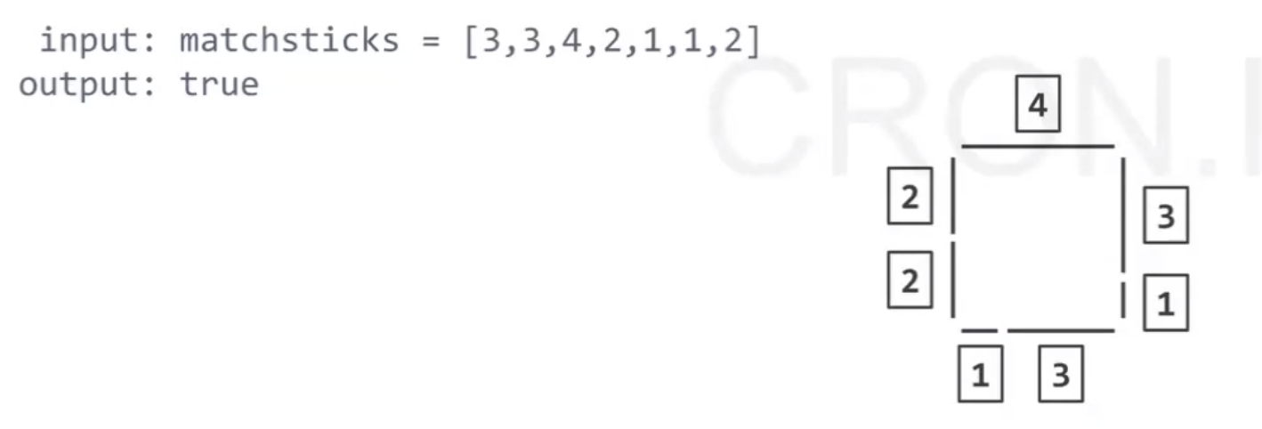

Оптимизации:
1) проверим в принципе или сума всех спичек делится на 4ре без остатка
2) отсортируем спички по возврастанию
3)

Базовий случай:
если индекс следуещей спички равен концу масива виходим

нарисуем дерево визовов
[], [4,3,3,2,2,1,1]

[4,0,0,0], [3,3,2,2,1,1]
[0,4,0,0], [3,3,2,2,1,1]
[0,0,4,0], [3,3,2,2,1,1]
[0,0,0,4], [3,3,2,2,1,1]

[4,3,3,0], [2,2,1,1]
[4,3,3,2], [2,1,1]
[4,3,0,0], [3,2,2,1,1]

